A HF megoldásai:
- MF 61.oldal:
A: (8 . 9): 2= 36 B :10 C : 15 D: 33
E: 10,5 F:20 G: 8 H: 18 I: 4 J: 8 K : 36 L: 35

- Pl.így kiegészíteni – persze lehetett felbontani is!:
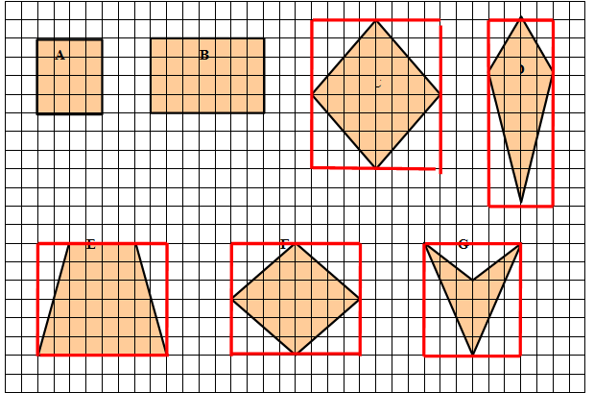
A: 4x4=16 B= =7x4=28 C= 8X8 – 4sarok=32 D= 20
E= 48 – 12=36 F= 24 G= 12
MF 61.oldal:
A: (8 . 9): 2= 36 B :10 C : 15 D: 33
E: 10,5 F:20 G: 8 H: 18 I: 4 J: 8 K : 36 L: 35

Ma a területszámításhoz kapcsolódva még egy típusú feladatot oldunk meg: ( Írd a füzetbe)
- A gyümölcsöskert méretei 24,6 x 70 m. Mennyi fát tudunk kiültetni, ha minden fának legalább 12 m²-re van szüksége.
Téglalap
a= 24,6 m
b= 70 m
T= ? m²
T= a.b= 24,6 . 70= 1 722 m² –ezt a területet kell 12 m²-es részekre osztani
X= 1722: 12= 143,5 - vagyis 143 darab fát tudunk kiültetni

- Egy alkatrész előállításához 285 cm² lemezre van szükség. Hány alkatrészt tudnak előállítani egy 1 m széles és 3 m hosszú lemezből? (vigyázz az átalakításra)

- A téglalap alakú üzlet méretei 50 m és 28 m. Hány vásárlóüt engedhetnek be egzszerre a koronavírusos megszorítások alatt, ha 1 személyre 25 m²-t kellett számolni!

- A szoba méretei 3m x 4m. Hány darab csempét kell venni a szoba lefedésére, ha a csempe méretei 20 cm x 50 cm ?

Nézzétek át az eddigi feladatokat területre és kerületre,
szerdán visszaküldendő összefoglaló feladatok lesznek !!!

